МБДОУ «Ужурский детский сад № 1 «Росинка»

Консультация для родителей

«Какие сказки читать детям»

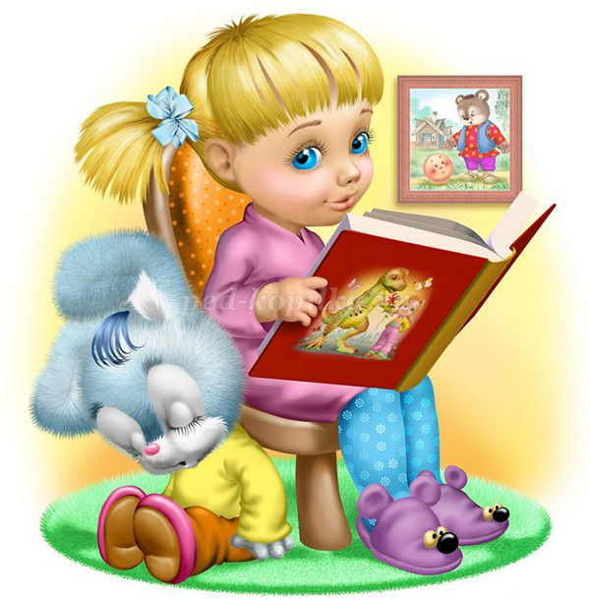

Подготовила: воспитатель Мостовая А.А.

Какие сказки читать детям?
Ни для кого не секрет, что первыми книгами для ребенка являются сказки. Именно сказки в совокупности с играми знакомят малыша с окружающим миром, прививают ему жизненные ценности и формируют его характер. Донести до ребенка какую-то информацию или правило намного проще в форме сказок, нежели в форме нудных и долгих нотаций. Почему надо слушаться родителей и не убегать от них далеко, можно прекрасно объяснить на примере сказки «Колобок», а необходимость уступать проиллюстрирует сказка «Под грибом».
Как выбирать сказки для детей?
Главное – подобрать правильную сказку.
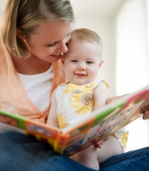
Так какие же сказки читать детям с воспитательной целью?
К выбору сказок для детей нужно отнестись со всей серьезностью. Прежде всего, необходимо учитывать возраст ребенка – чтобы сказка была ему интересна и не напугала малыша. вряд ли Вы будете читать сказки Братьев Гримм годовалому ребенку, а «Теремок» младшему школьнику. И не потому, что эти сказки плохи – просто каждая из них подходит для определенного возраста ребенка.
Выбирая сказку для ребенка, нужно учитывать особенности его характера и темперамента. Для гипервозбудимых детей вряд ли подойдут сказки с быстрым, активным сюжетом – для того, чтобы ребенок не стал неуправляемым, лучше выбрать сказку по спокойнее. Если Ваш ребенок очень любит пошалить – пока не стоит читать ему сказки, главным героем которых являются отъявленные хулиганы. Однако если в той или иной сказке хулиганы достаточно явным образом наказываются – такую сказку, наоборот, нужно прочитать маленькому сорванцу в качестве воспитательного момента. А если Ваш малыш излишне сентиментален – «Серая шейка» или «Дюймовочка» с мертвой ласточкой могут довести его до слез и истерики (даже если все заканчивается хорошо).
Кстати, что касается страшных сказок. Страшные сказки, несмотря ни на что, крайне полезны для ребенка – ведь если он будет слышать сказки, описывающие только мир, полный добрых людей и существ, он может вырасти неподготовленным к действительности. Главное здесь – учитывать возраст малыша и уровень страха, который он может выдержать. Одним словом, вряд ли ребенок испугается «Колобка», несмотря на то, что в конце главного героя съедают, но вполне вероятно, что «Золушка» Братьев Гримм, где старшие сестры отрезают себе пальцы, чтобы нога влезла в туфельку, достаточно сильно напугает ребенка. В этом смысле, нужно обязательно учитывать возраст малыша, выбирая сказку для него.
Чтобы понять, подходит ли выбранная Вами сказка для Вашего ребенка, попробуйте первый раз прочитать ее сами – причем, постарайтесь посмотреть на сказку глазами ребенка. Если вас смущает множество моментов в сказке – лучше отложите ее до того времени, когда ваш ребенок немного подрастет.
"Как читать детям сказки"
Для чего ребенку нужна сказка? «…Она средство приобщения ребенка к жизни людей, к миру человеческих судеб, к миру истории… Кладезь характеров и судеб, откуда ребенок черпает сведения о реальности, которой он еще не знает, черты будущего, о котором еще не умеет задумываться…» ( Джанни Родари).
Исследователь отмечают, что сказка вводит ребенка в особый мир чувств, глубоких переживаний и эмоциональных открытий, помогает познать мир не только умом, но и сердцем, выразить свое отношение к добру и злу.
Чтение и восприятие сказки предполагает совместную деятельность взрослого и ребенка. Через сюжет сказки взрослый может показать его способности и возможность влиять на различные жизненные обстоятельства.
Главный смысл сказки, который необходимо усвоить дошкольнику, - не пассивность, а активность в преодолении собственных страхов и неуверенности в своих силах.
1. Одно из главных усилий – эмоциональное отношение взрослого к чтению. Показывайте ребенку, что это доставляет вам удовольствие.
2. Во время чтения сохраняйте зрительный контакт с ребенком. Садитесь так, чтобы он мог видеть ваше лицо, наблюдать за мимикой, выражением глаз, жестами. Тогда слушатель осознает, что повествование обращено именно к нему, а вам видно, какое место в сказке больше всего его волнует.
3. Читайте неторопливо, но и не монотонно. Играйте голосом: читайте то быстрее, то медленнее, то громче, то тише – в зависимости от содержания сказки и характеров персонажей. Старайтесь передать интонацией смешную или грустную ситуацию, но не переигрывайте. Излишняя драматизация мешает ребенку воспроизводить в воображении нарисованные словами картины.
4. Сокращайте текст, если он слишком длинный, пересказывайте некоторые фрагменты своими словами, но не уходите от содержания сказки.
5. Читайте сказки всегда, когда ребенок хочет их слушать. Может быть для взрослых скучновато, но для ребенка – нет.
6. Читайте ребенку каждый день, даже тогда, когда он научится делать это сам.
7. Незнакомую сказку сначала прочитайте сами, чтобы направить внимание сына (дочери) в нужное русло.
8. Обыгрывайте впечатления, полученные ребенком при слушании сказки, дайте ему возможность выразить свои чувства, свое отношение к прочитанному.

